附件1：
政策减免费用申请操作流程

1.资格审核通过的报考人员在缴费时，请点击流程图中“网上缴费”按钮。

2.进入“网上缴费”页面，选择“生成订单”－“政策减免费用申请”按钮。
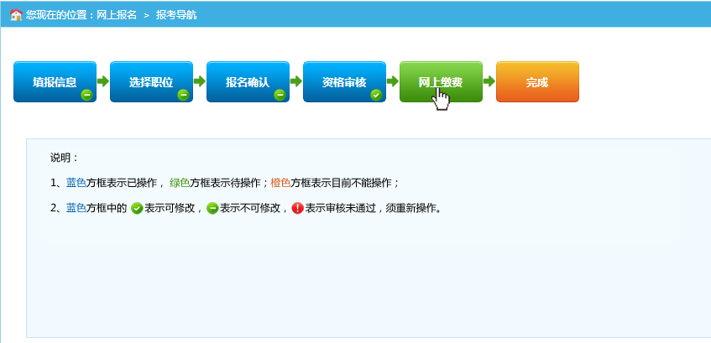
3.按要求上传相关申请材料。
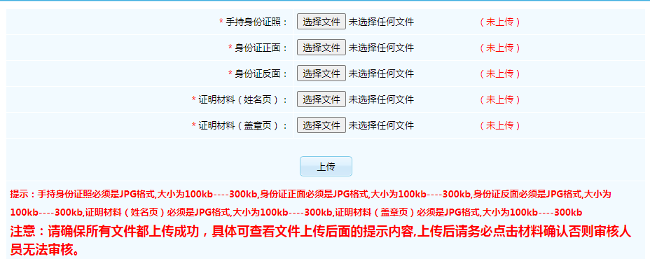

4.上传后，请点击“材料确认”，等待工作人员审核。
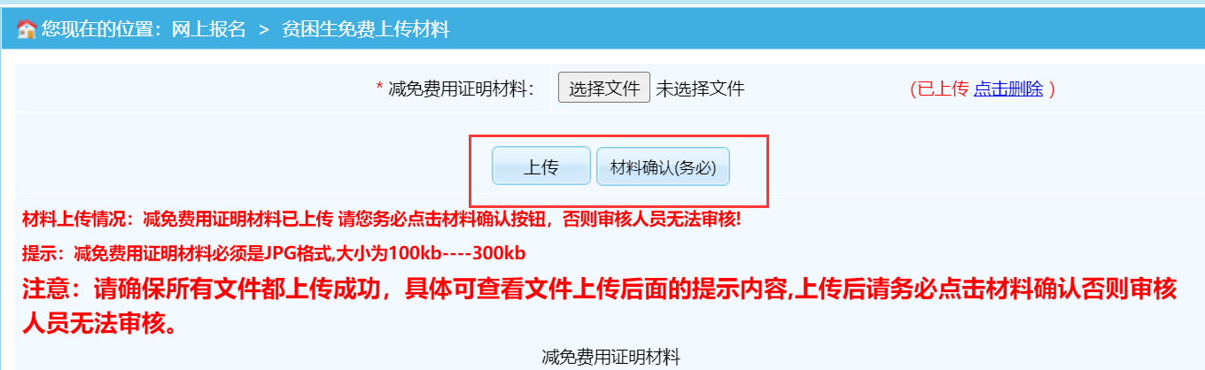
5. 政策减免费用审核通过后，报名流程中“完成”按钮为蓝色，代表申请“政策减免费用”报名成功。
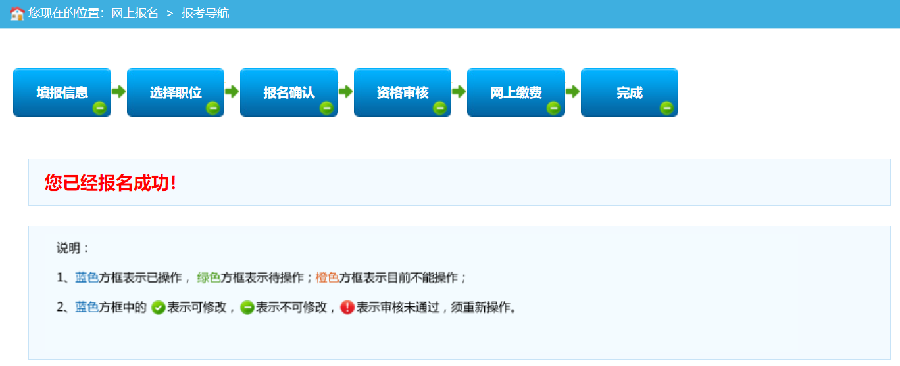

6.“网上缴费”界面提示“您因12123政策减免费用审核不通过，请网上缴费”时，需重新生成订单，进行网上缴费。
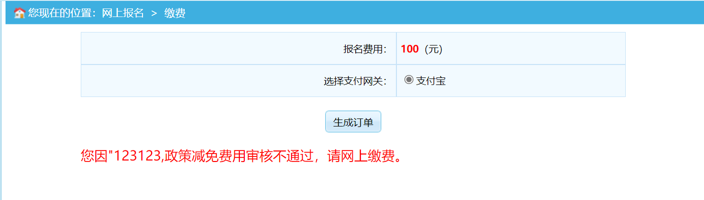

资格审核界面
1、审核菜单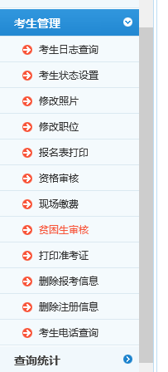
2、审核界面
